Informe de Avance

Cypher Vault Grupo 1 08/05/2024

|  |  |
| --- | --- |
| **Integrantes** | Ybarra, Trejo, Sanchez, Ibarra, Galeano y Moras |
| **Número de Entrega** | Entrega numero 2 |
| **Porcentaje de avance:** | 40% |

Funcionalidad Comprometida

|  |  |  |  |
| --- | --- | --- | --- |
| **Requerimientos prometidos** | **Completo** | **Comentarios** | **Responsable** |
| 2.3.1 Diseño de botones de logueo | Si | Haga clic aquí para escribir texto. | Galeano |
| 2.3.3 Diseño de buscador de usuario | Si |  | Trejo |
| 2.3 Mejora de la interfaz de logueo | Si |  | Trejo |
| 2.2 Mejora de la interfaz de registro | Si |  | Galeano |
| 3.2 Desarrollo de reconocimiento facial | No | Requerimiento en desarrollo, se finaliza en el próximo sprint | Moras, Trejo |
| 1.8 Resolver bugs de sprint anterior | Si |  | Trejo |
|  |  |  |  |
|  |  |  |  |
|  |  |  |  |

**Avance según Funcionalidad completa**

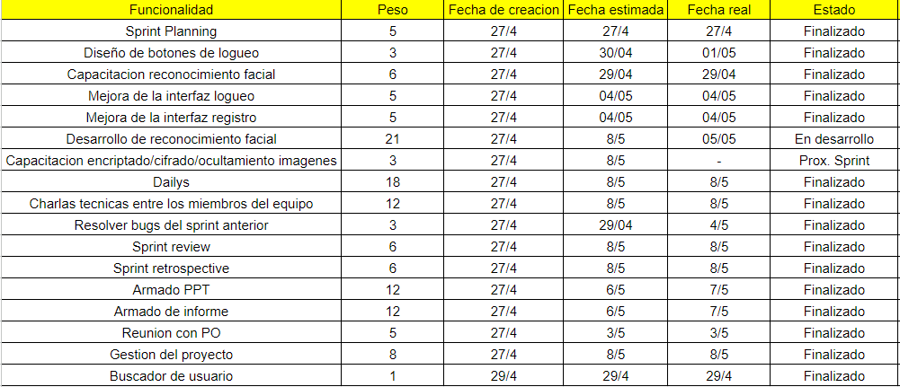

**Actividades realizadas**

|  |
| --- |
| 2.3.1 Diseño de botones de logueo |
| 2.3.3 Diseño de buscador de usuario |
| 2.3 Mejora de la interfaz de logueo |
| 2.2 Mejora de la interfaz de registro |
| 3.2 Desarrollo de reconocimiento facial |
| 1.8 Resolver bugs de sprint anterior |
| 3.1 Capacitación de reconocimiento facial |
| 1.7.2 Charlas técnicas entre los miembros del equipo |
| 1.7.1 Armado de informe |
| 1.7.2 Dailys |
| 1.7.3 Armado PPT |
| 1.7.4 Gestion del proyecto |
| 1.7.5 Sprint Planning |

**Problemas o inconvenientes detectados**

* Organización de las tareas: Uno de los desafíos que enfrentamos se relacionó con la organización de las tareas. Al inicio del ciclo de desarrollo, habíamos establecido un plan de ejecución detallado que especificaba el orden y la duración estimada de cada tarea. Sin embargo, durante el transcurso del sprint, no se mantuvo la secuencia originalmente planificada. Este desvío en el orden de ejecución conllevó a una fase final del sprint caracterizada por un ritmo acelerado y una relativa falta de estructura en la ejecución de las tareas.

**Calidad del sistema**

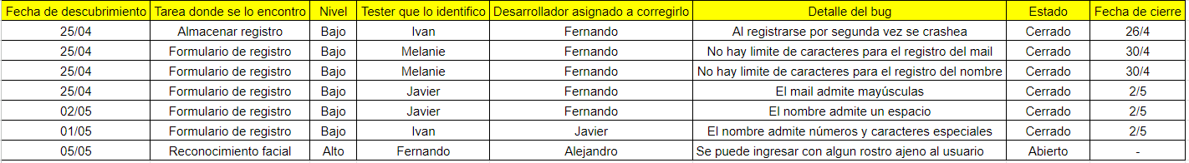

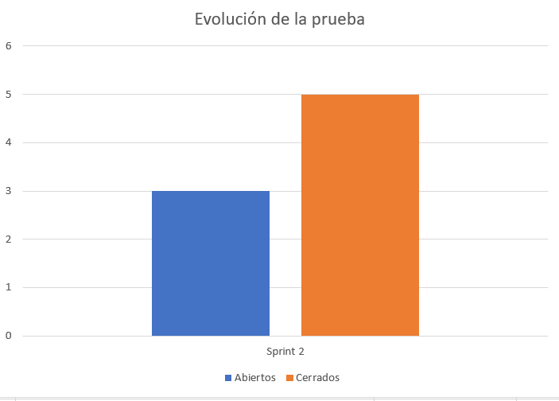

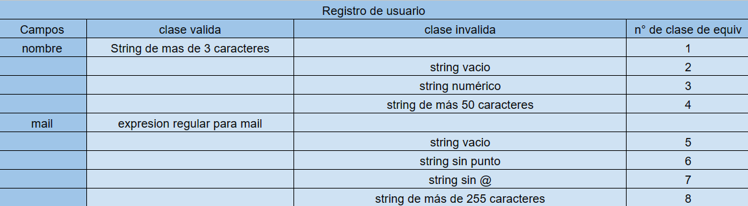

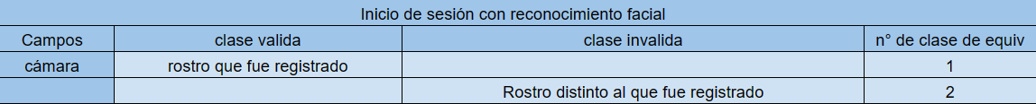

**Cambios y Riesgos**

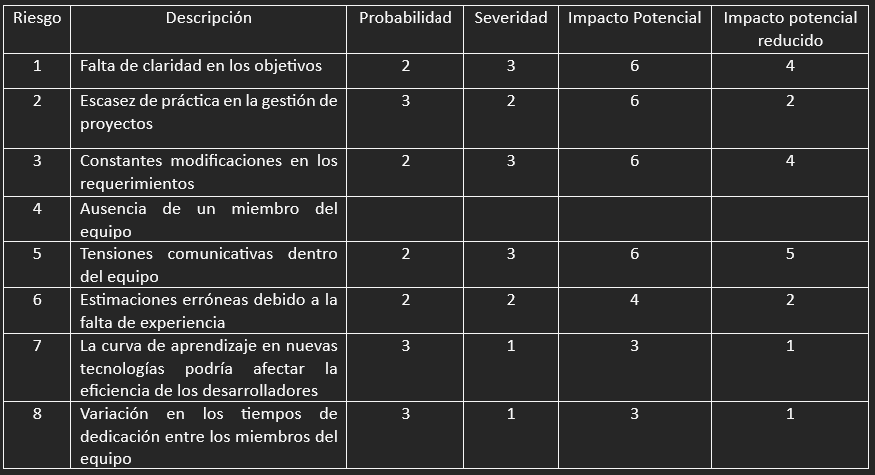

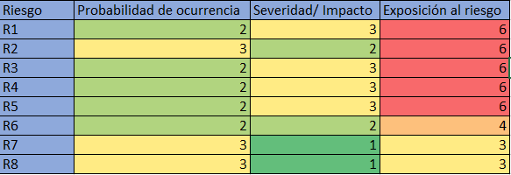

**Propuesta próximo ciclo**

|  |
| --- |
| Implementación de test Unitarios |
| 1.8 Resolver bugs del sprint anterior |
| 3.2.2.2.1 Armado interfaz galería |
| 3.2.2.2.2 Ver imágenes de la Tablet en la aplicación |
| 3.3 Creacion de herramientas de mejora de identificación |
| 3.3.1 Identificacion de la persona |
| 2.3 Guardar datos de ingreso (por cada vez que ingresa) |
| 2.5 Crear métodos/ funciones de mostrar mensajes |
| 2.5.1 Implementar mensajes de registro |
| 2.5.2 Implementar mensajes de logueo |